OLIMPÍADAS LONDRES 1948
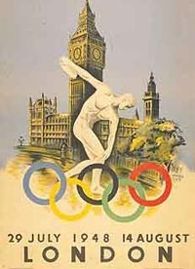

Abertura: 29 de julho de 1948
Encerramento: 14 de agosto de 1948

Apesar das dificuldades que encontraram, os ingleses apresentaram algumas inovações. Foi a primeira vez que os Jogos Olímpicos foram transmitidos pela televisão para os lares das pessoas, embora poucas pessoas na Inglaterra tivessem o aparelho. A outra novidade foi o uso do bloco de partida para atletas velocistas. Ainda, a Empire Pool foi primeira piscina coberta em uma edição dos Jogos Olímpicos.
As 20 modalidades esportivas foram disputadas por 59 países que enviaram 4.104 atletas (390 mulheres e 3.714 homens) para as competições. Alemanha, União Soviética e Japão não tiveram condições de participar, mas seis países (Myanmar, Siri-Lanka, Líbano, Porto Rico, Síria e Venezuela) competiram pela primeira vez. Esta foi a primeira edição dos Jogos Olímpicos após a morte do Barão de Coubertin (1937).
A seleção de basquete deu ao Brasil a única medalha conquistada nesta edição: o bronze. Uma derrota para a França nas semifinais deixou a equipe brasileira longe do ouro, impedindo a disputa final contra os Estados Unidos, que venceu o torneio.

Modalidades disputadas:
Atletismo - Basquete - Boxe - Canoagem - Ciclismo - Esgrima - Futebol - Ginástica Artística - Hipismo - Hóquei sobre Grama - Levantamento de Peso - Lutas - Natação - Pentatlo Moderno - Pólo Aquático - Remo - Saltos Ornamentais - Tiro – Vela

QUADRO DE MEDALHAS
